بسمه تعالی

گزارش برگزاری مراسم ارتحال حضرت امام خمینی(ره)
در مسجد مسکونی سفارت ج.ا.ایران در اسلام آباد
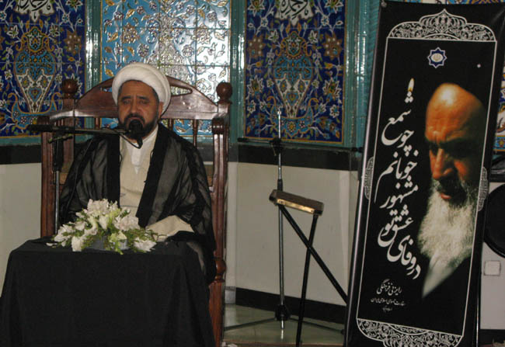

در بیست و چهارمین سالروز ارتحال حضرت امام خمینی(ره) بنیانگذار انقلاب اسلامی، به منظور گرامیداشت مقام والای ایشان، رایزنی فرهنگی مطابق با سنوات قبل و در ادامه اجرای برنامه های تجلیل از امام(ره) با همکاری سفارت کشورمان در اسلام آباد مراسمی با شکوه روز سه شنبه چهاردهم خردادماه در محل مسجد محوطه سفارت برگزار نمود.
این مراسم که با حضور کلیه کارکنان سفارت و مأموران اعزامی از نهادها و دستگاه های کشورمان در اسلام آباد و و تعدادی از ایرانیان مقیم و خانواده های ایشان از هنگام اذان مغرب و با اقامه نماز مغربین شروع شد، پس از قرائت قرآن کریم، اشعاری در تجلیل از رهبر کبیر انقلاب خوانده شد. سپس سخنرانی مفصلی در خصوص پیر جماران توسط علامه محمد امین شهیدی معاون دبیرکل مجلس وحدت مسلمین پاکستان ایراد گردید.
آقای شهیدی در سخنان خود با بیان خاطرات مستند از علما و شخصیت های مختلف هم عصر حضرت امام(ره) به تشریح ابعاد والای شخصیتی و ویژگیهای منحصر به فرد معمار کبیر انقلاب اسلامی پرداخته، اظهار داشتند: امام راحل به عنوان اندیشمندی بی نظیر در عصر خود با شناخت عمیق اسلام و شناسایی مشكلات اصلی جوامع اسلامی مسیر نجات و سعادت مسلمین را به خوبی ترسیم و به آنان نشان دادند. چنانکه در آثار و وصیت نامه ایشان، می توان به بلندای افق فكری و فلسفی این مرجع عالیقدر جهان اسلام پی برد.
معاون مجلس وحدت مسلمین با بیان اینكه امام همواره در دل مسلمانان و آزادگان جهان جای داشتند، افزود: میلیون ها نفر در ایران و كشورهای اسلامی خالصانه حاضر بودند خداوند از عمر آنان کاسته بر عمر با پر برکت امام بیافزاید و این یعنی عشق به همه خوبیها
علامه شهیدی با اشاره به اینکه کمتر رهبری در جهان اسلام وجود داشته که مسلمانان این گونه مردم برایش جانفشانی کنند گفت: امام با مبارزاتشان با استكبار جهانی و شیاطین قرن امام به نجات انسانیت كمك كردند درست همان كاری كه انبیا و اولیا خداوند در زمان خود انجام داده اند.
و طهارت برگزار كردند.
در این مراسم رایزنی فرهنگی غرفه ای از مجموعه آثار و تصاویر مربوط به امام راحل(ره) از آغاز تا پایان زندگی پربرکت ایشان در کنار نصب بنرهای مختلف، برپا نمود. در پایان مراسم از میهمانان پذیرایی به عمل آمد.

